16 желтоқсан- Қазақстан Республикасының Тәуелсіздік күніне орай білім алушыларға патриоттық тәрбие беру мақсатында №6 Хромтау гимназиясында өткізілетін мерекелік іс-шаралар жоспары

|  |  |  |  |  |  |
| --- | --- | --- | --- | --- | --- |
| Р/с | Өткізілетін іс-шаралар | Түрі | Уақыты | Кімдер қамтылады | Жауаптылар |
| 1 | «Тәуелсіздік жаңғырығы» | жиын | 9.12 | 5-11 | Сынып жетекшілер |
| 2 | «Менің елім-Қазақстан» | Тәрбие сағаты | 10.12 | 1-2 | Сынып жетекшілер |
| 3 | «Қазақстан – тәуелсіз, байтақ елім» | Тәрбие сағаты | 11-12.12 | 3-4 | Сынып жетекшілер |
| 4 | «Желтоқсан оқиғасы-тәуелсіздік айғағы» | Тәрбие сағаты | 11-12.12 | 5-6-7 | Сынып жетекшілер |
| 5 | «Тәуелсіздік бастауы –Желтоқсан» | Тәрбие сағаты | 11-12.12 | 8-9 | Сынып жетекшілер |
| 6 | «Тәуелсіздік белестері» | Тәрбие сағаты | 11-12.12 | 10-11 | Сынып жетекшілер |
| 7 | «Жас Ұлан» балалар мен жасөсрпімдер ұйымына қабылдау | Салтанатты жиын | 11.12 | 1-7 | Жаймахан А |
| 8 | «Көк тудың жеблірегені» | Патриоттық әндер байқауы | 12.12 | 1-10 | Жасаганбергенова Б |
| 9 | «Нұрлы Отанымыз-тәуелсіз Қазақстан!» | Мерекелік шара | 13.12 | 1-11 | Жасаганбергенова Б  Жаймахан А |
| 10 | Волейбол | ойын | 14.12 | 9-11 | Дене шынықтыру пәні мұғалімдері |

Мерекеге орай 1-2 сыныптарда «Менің елім-Қазақстан» тақырыбында тәрбие сағаттары өтті.

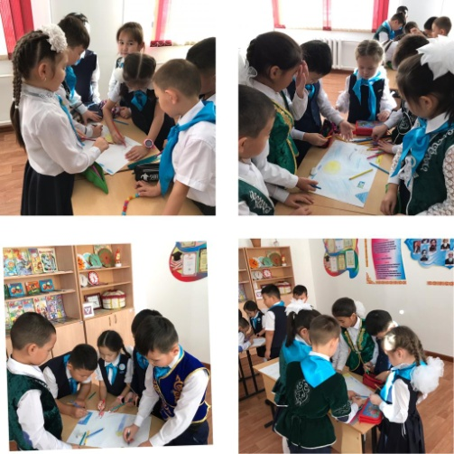

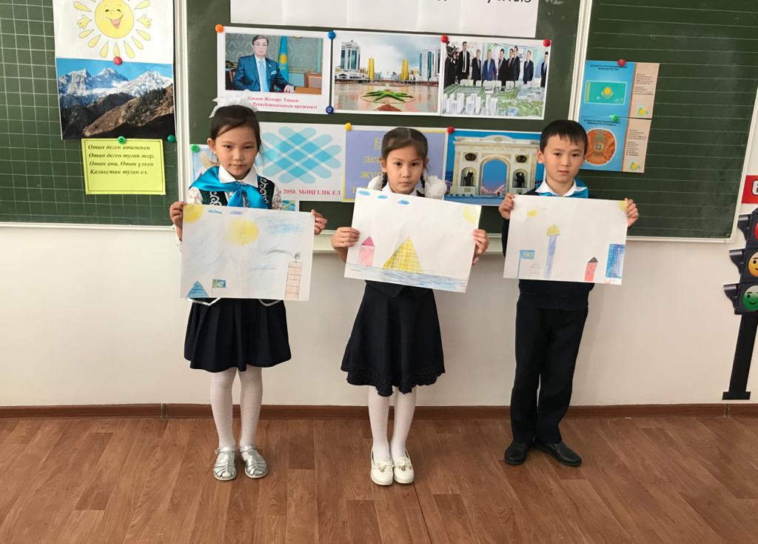

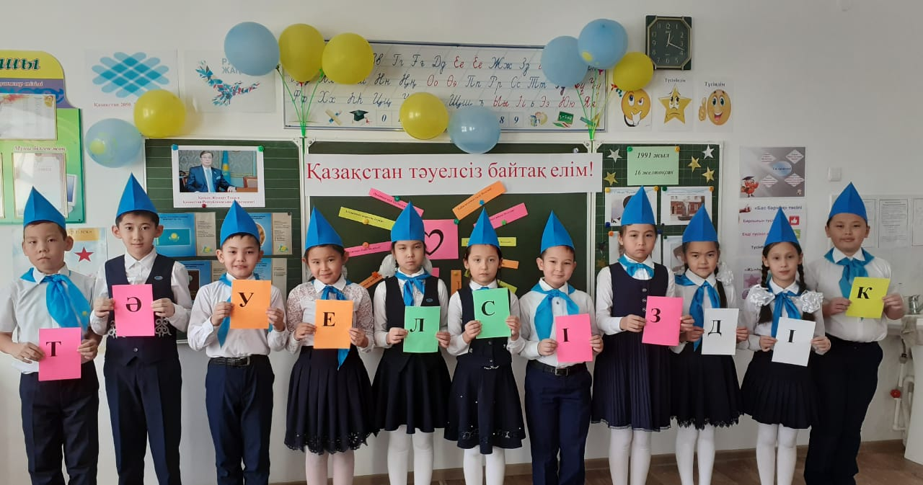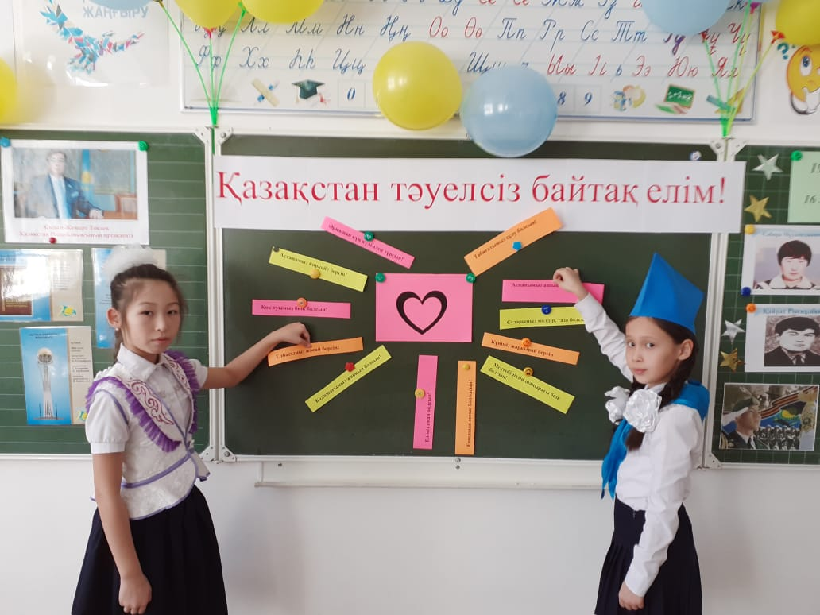Тәуелсіздіктің 28 жылдығына арналған 3-4 сыныптарда «Қазақстан – тәуелсіз, байтақ елім» тақырыптарында тәрбие сағаты.

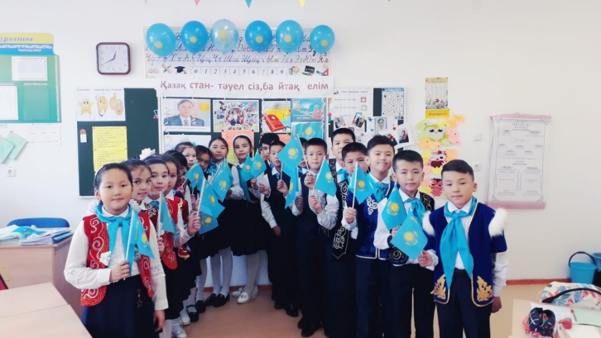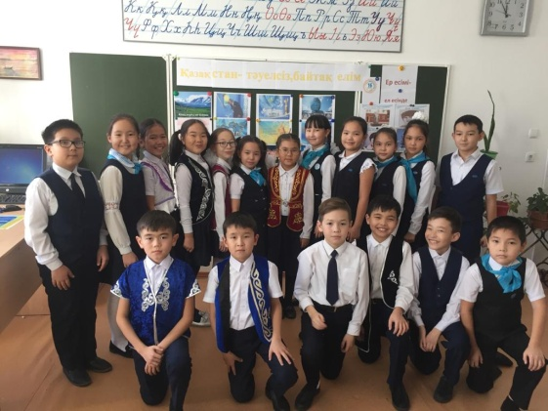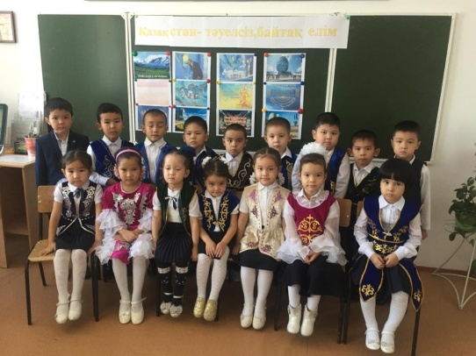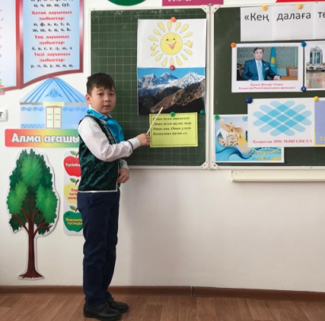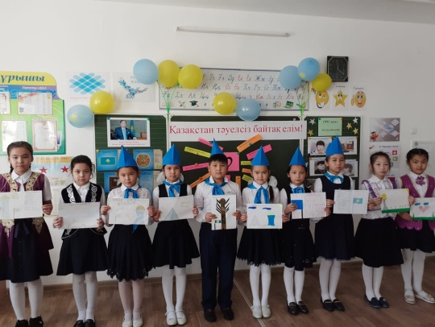

5-6-7 сыныптарда «Желтоқсан оқиғасы-тәуелсіздік айғағы» тақырыптарында тәрбие сағаттары өтті.

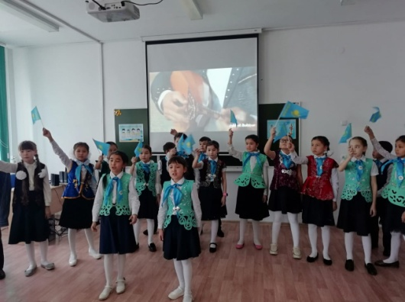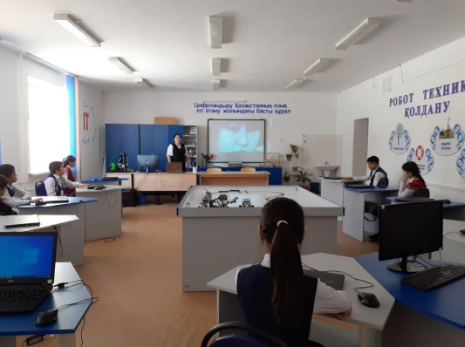

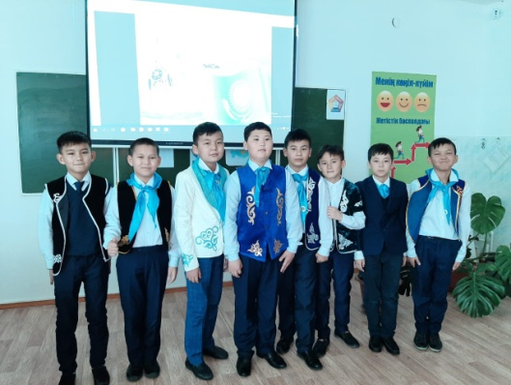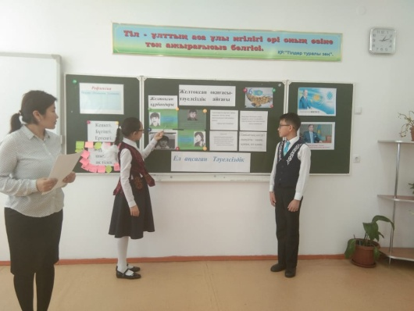

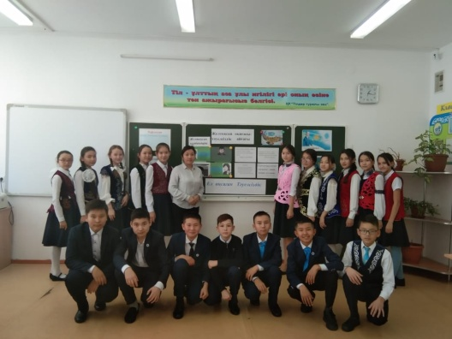

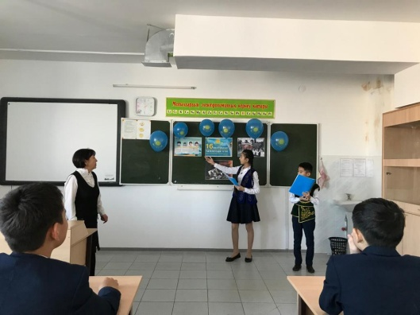

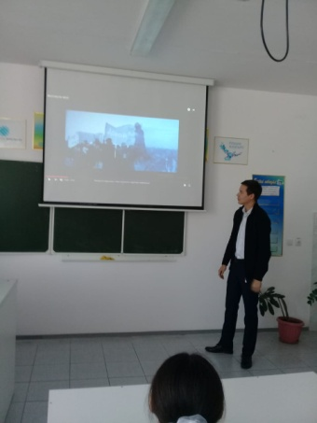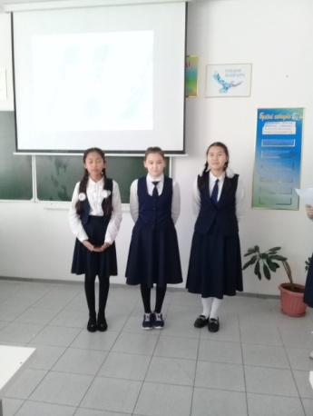8-9 сыныптарда «Тәуелсіздік бастауы –Желтоқсан» тақырыбында тәрбие сағаттары өтті.

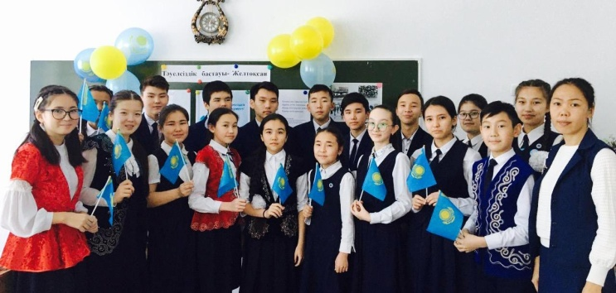

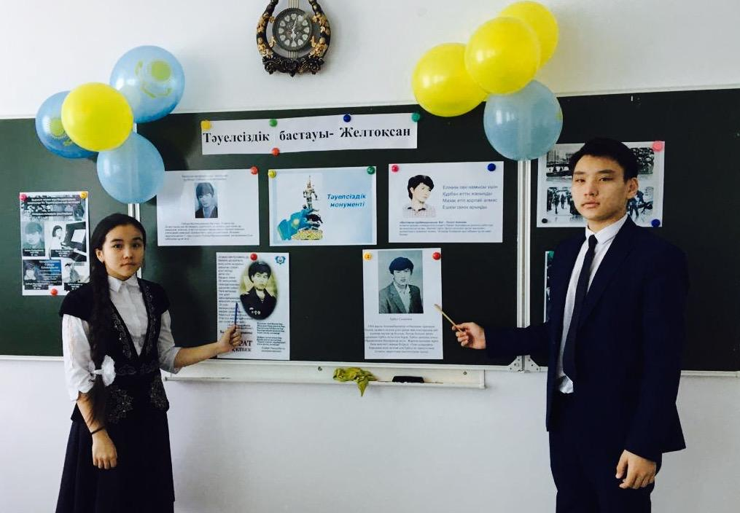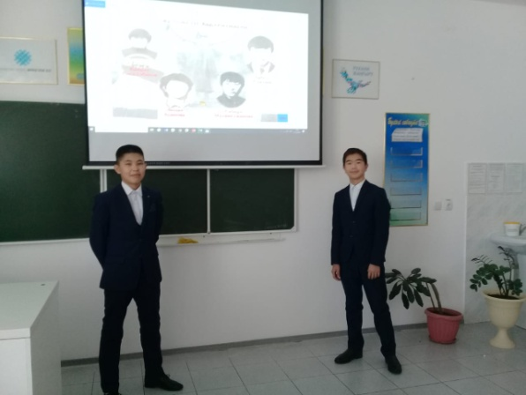

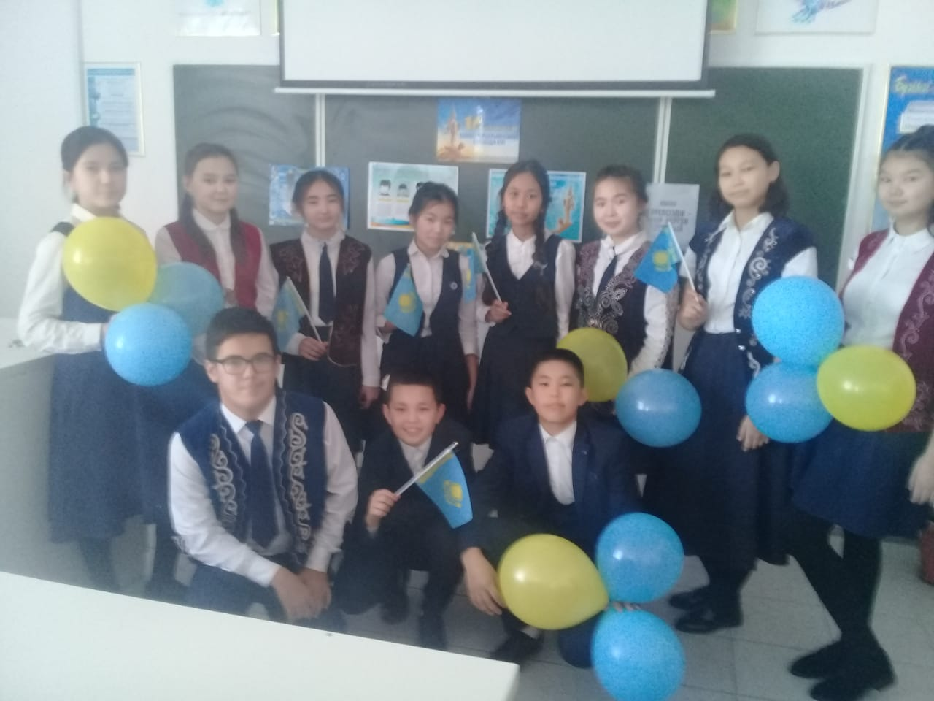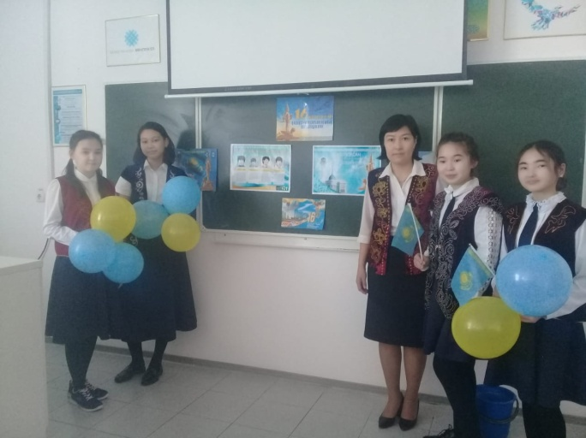

10-11 сыныптарда «Тәуелсіздік белестері» тақырыбында тәрбие сағаттары өтті.

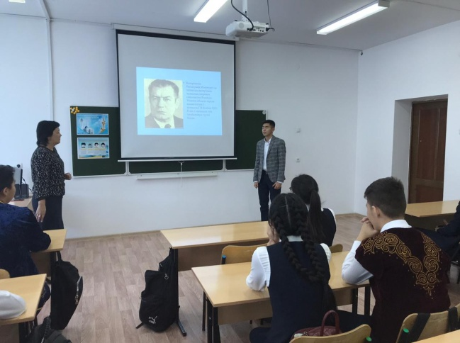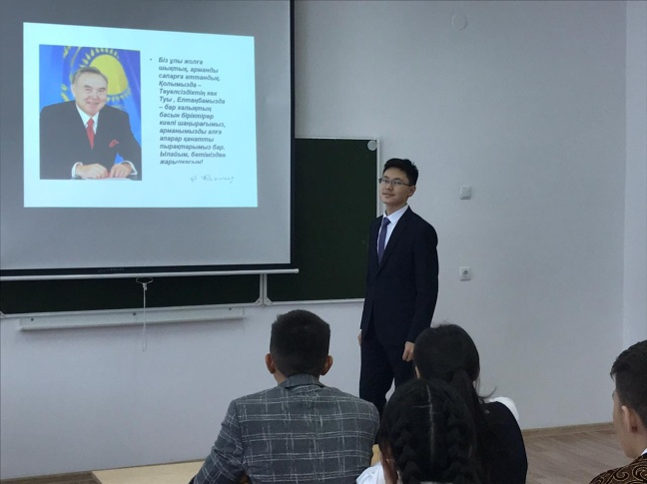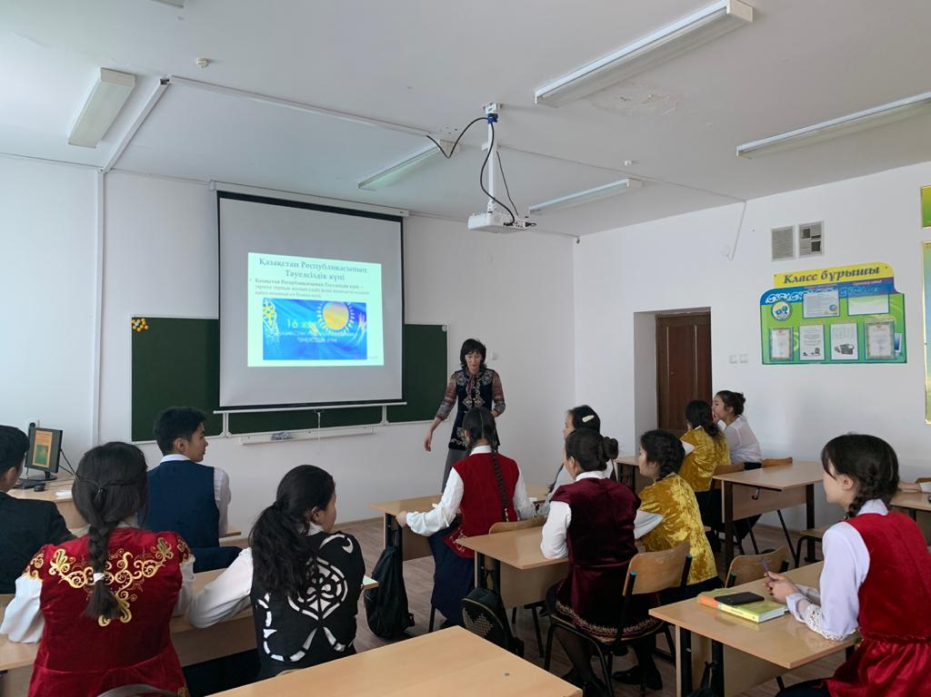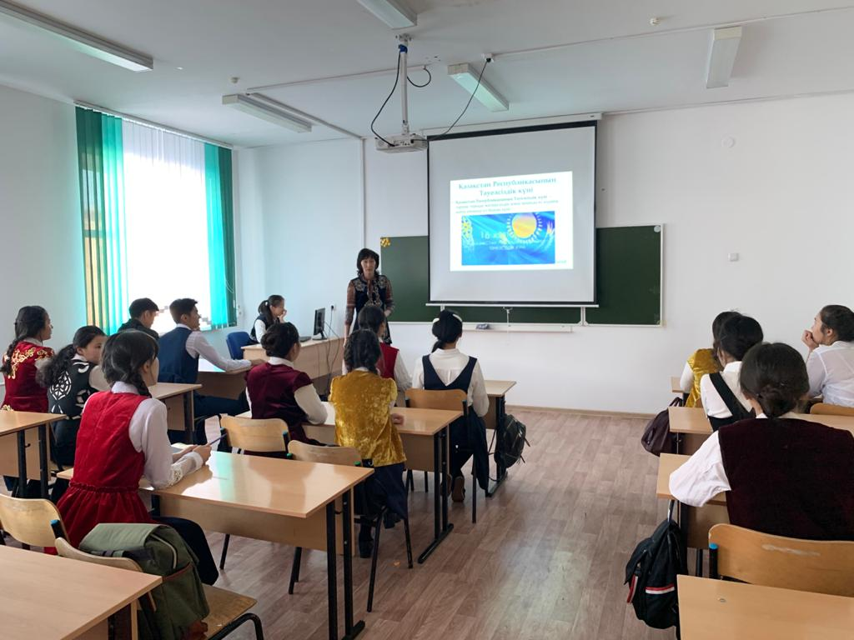

11 желтоқсан күні «Жас Ұлан» балалар мен жасөсөрпімдер ұйымына қабылдау салтанатты жиыны болып өтті. 1 сыныпта -56 білім алушы «Жас қыран» қатарына, 5 сыныпта-76 білім алушы «Жас Ұлан» қатарына қабылданды. Салтанатты жиынның қадірлі қонағы Измұратов Бақберген ақсақал Жас ұландықтарды мерекемен құттықтады.

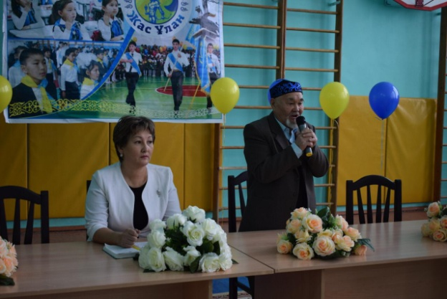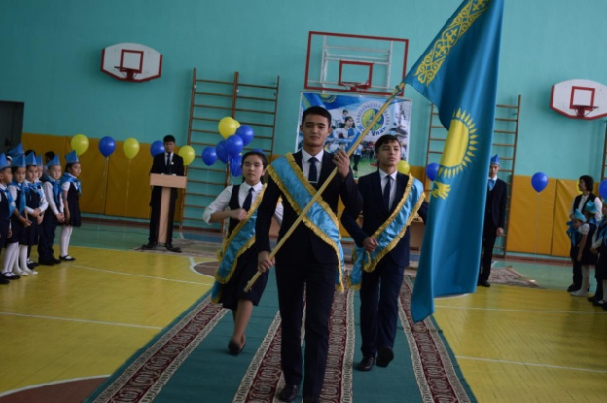

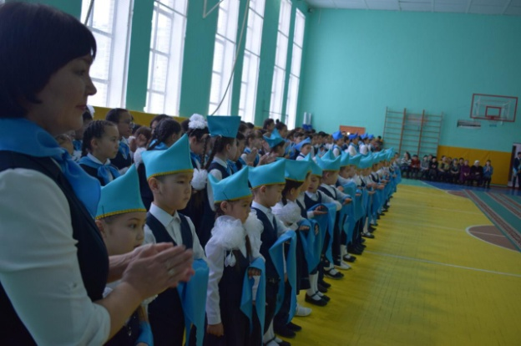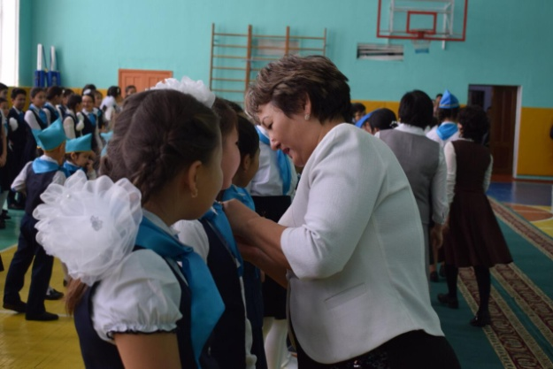

16 желтоқсан –Тәуелсіздік күніне орай «Нұрлы Отанымыз-тәуелсіз Қазақстан!» атты мерекелік шара болып өтті.

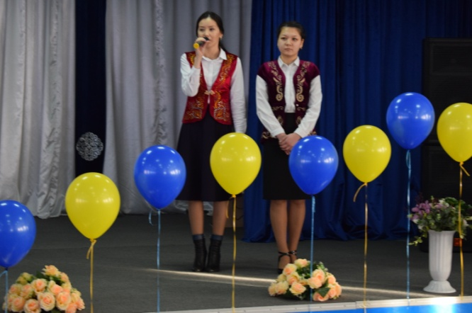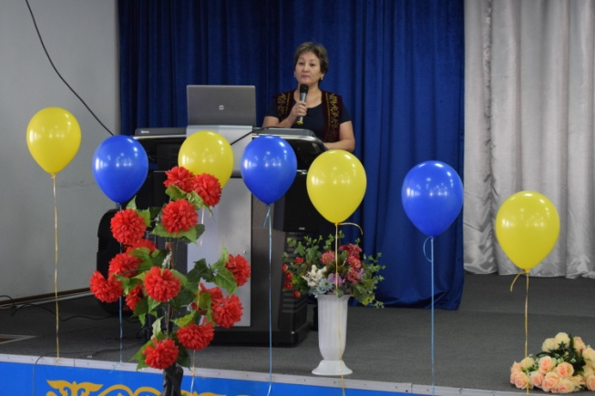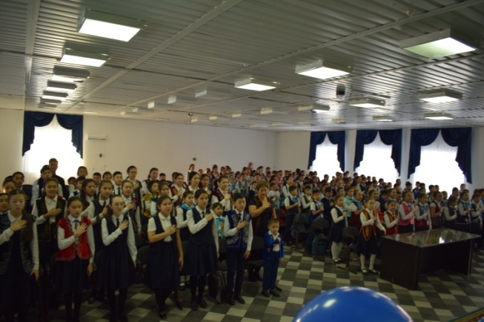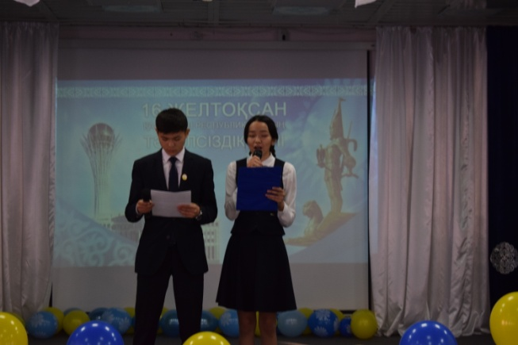

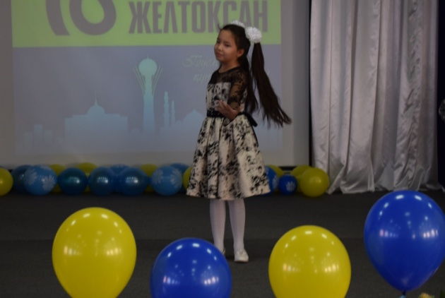

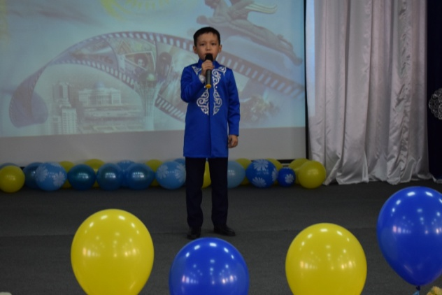

Орындаған: Жасаганбергенова Б